МИНИСТЕРСТВО НАУКИ И ВЫСШЕГО ОБРАЗОВАНИЯ РОССИЙСКОЙ ФЕДЕРАЦИИ
Федеральное государственное бюджетное образовательное учреждение высшего образования
«Московский авиационный институт (национальный исследовательский университет)»

Институт №3 «Система управления, информатика и электроэнергетика»»

Кафедра 317 «Управление инновациями»

Отчет о выполнении лабораторной работы №6
по дисциплине «Информатика»

Составили студенты
группы М30-134БВ-25
Пантелеева П.С.
Кислая Д.В.
Чепиков Т.Р.

Москва, 2025
Оглавление
Цель задания: 3
Решение: 3-8
Вывод 9

Цель задания:

- Дана текстовая таблица purchases.txt, каждая строка: YYYY-MM-DD;category;name;price;qty.
- В файле могут быть пустые/битые строки: неверное число полей, нечисловая цена/кол-во, отрицательные значения, лишние пробелы.
- Напишите модуль purchase_analyzer.py.
- Реализуйте read_purchases(path) -> list[dict]: читает файл, парсит валидные строки в словари, плохие пропускает.
- Реализуйте count_errors(path) -> int: возвращает число пропущенных строк.
- Реализуйте total_spent(purchases) -> float: сумма price * qty по всем покупкам.
- Реализуйте spent_by_category(purchases) -> dict: суммы трат по категориям.
- Реализуйте top_n_expensive(purchases, n=3): топ-N покупок по стоимости price*qty.
- Реализуйте write_report(purchases, errors, out_path): сохраняет отчёт в report.txt (валидные/ошибки/общая сумма/по категориям/топ-3).
- Сделайте main.py, который запускает анализ purchases.txt и пишет отчёт.
- Напишите тесты pytest (минимум 6): чтение валидных, пропуск плохих, ошибки, total, category, top-N.

Решение:

0) ссылка на GitHub: https://github.com/chepikovich-ops/LAB_6/

1) main.py
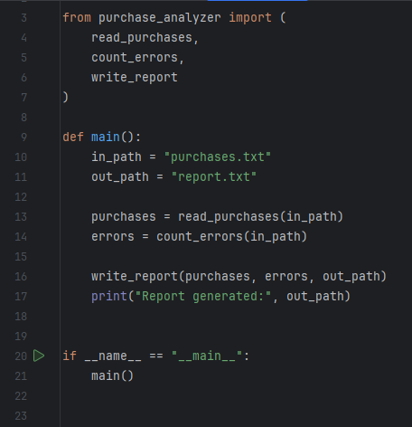
2) test_purchase_analyzer.py
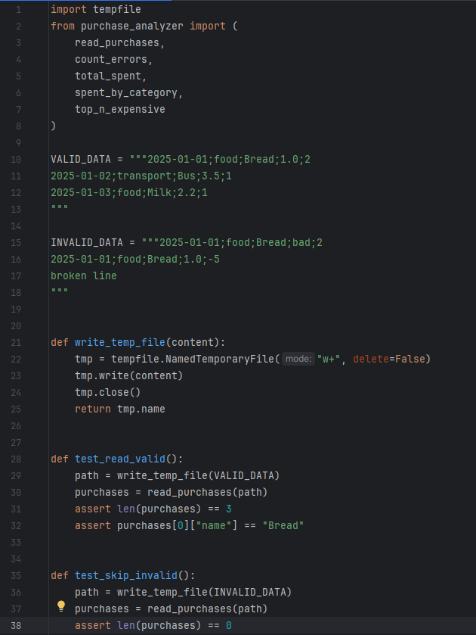
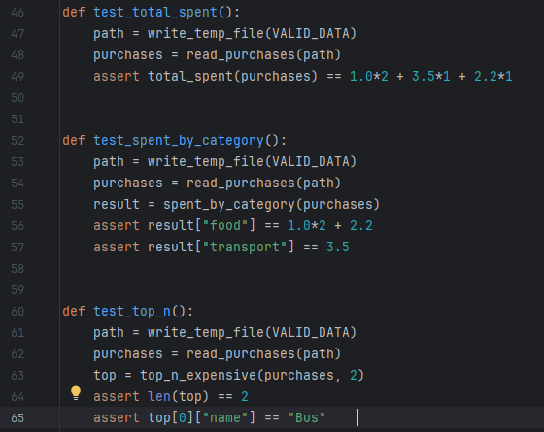

3) purchase_analyzer.py

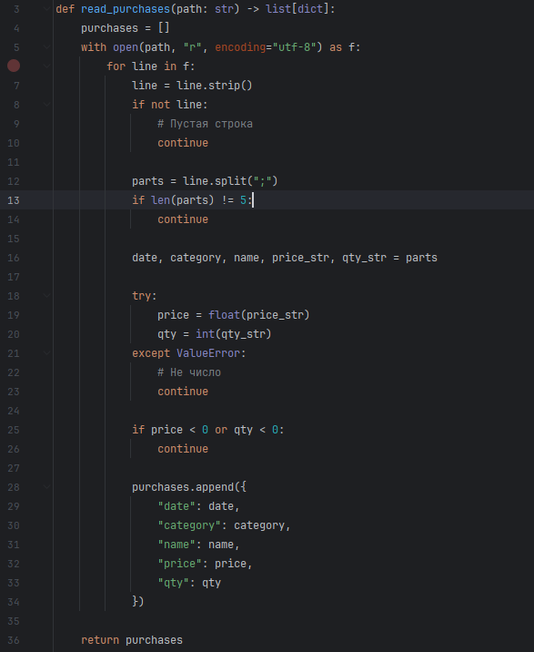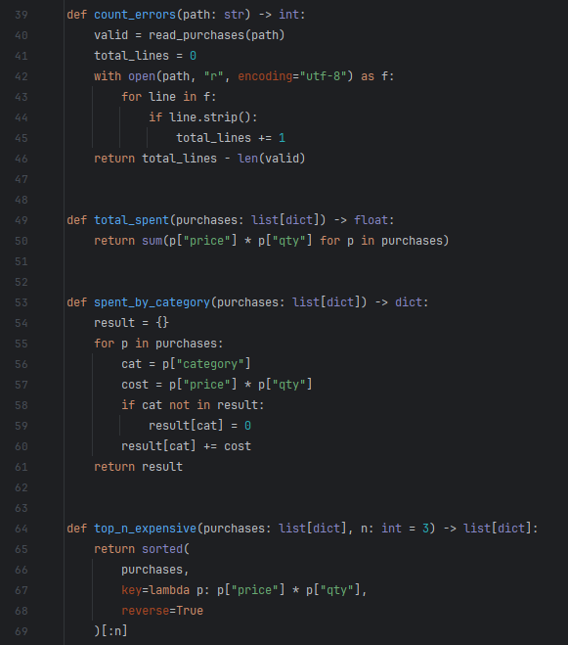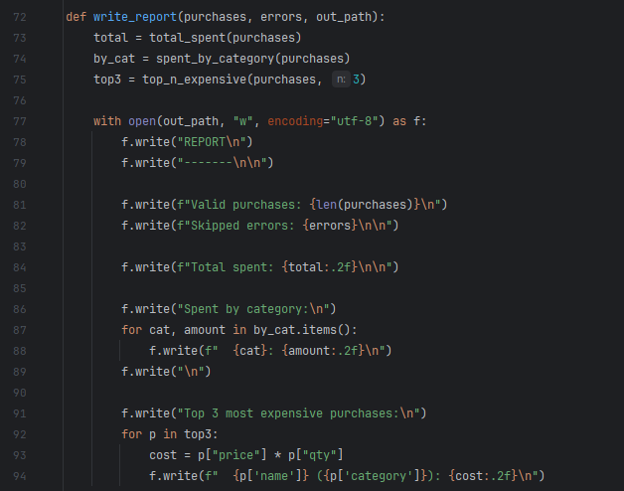

4) report.txt

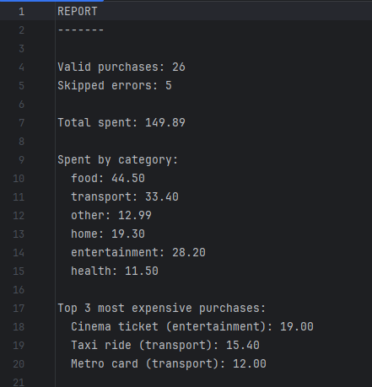

Вывод:
В ходе выполнения лабораторной работы был разработан модуль purchase_analyzer.py для анализа данных о покупках из текстового файла, а также вспомогательный скрипт main.py для запуска анализа и генерации отчёта.
Разработанный модуль может быть использован для анализа финансовых данных, учёта расходов, формирования отчётов о покупках. Система демонстрирует лучшие практики обработки данных, валидации входной информации и генерации структурированных отчётов, что соответствует современным требованиям к программному обеспечению для анализа данных.

